НАЦIОНАЛЬНИЙ ТЕХНIЧНИЙ УНIВЕРСИТЕТ УКРАЇНИ «КИЇВСЬКИЙ ПОЛIТЕХНIЧНИЙ IНСТИТУТ IМЕНI IГОРЯ СIКОРСЬКОГО» ФАКУЛЬТЕТ ПРИКЛАДНОЇ МАТЕМАТИКИ

**Кафедра системного програмування і спеціалізованих комп'ютерних систем**

**Лабораторна робота №1**

з дисципліни «[Бази даних і засоби управління](http://wiki.kpi.ua/index.php/%D0%91%D0%B0%D0%B7%D0%B8%20%D0%B4%D0%B0%D0%BD%D0%B8%D1%85%20%D1%96%20%D0%B7%D0%B0%D1%81%D0%BE%D0%B1%D0%B8%20%D1%83%D0%BF%D1%80%D0%B0%D0%B2%D0%BB%D1%96%D0%BD%D0%BD%D1%8F_(19301930))»

Тема: «**Проектування бази даних та ознайомлення з базовими операціями СУБД PostgreSQL**»

Виконав: студент ІІI курсу

ФПМ групи КВ-81

Кравчук В.В.

Викладач: [Петрашенко А. В.](http://rozklad.kpi.ua/Schedules/ViewSchedule.aspx?v=dc2ccd54-2021-4dbe-a8b3-d354f484e595)

Київ 2020

**Завдання:**

*У звіті щодо пункту №1 завдання має бути:*

* перелік сутностей з описом їх призначення;
* графічний файл розробленої моделі «сутність-зв’язок»;
* назва нотації.

*У звіті щодо пункту №2 завдання має бути:*

* опис процесу перетворення (наприклад, “сутність А було перетворено у таблицю А, а зв’язок R (M:N) зумовив появу додаткової таблиці R1 тощо);
* схему бази даних у графічному вигляді **з назвами таблиць (!) та зв’язками між ними.**

*У звіті щодо пункту №3 завдання має бути:*

* пояснення (**обґрунтування!**) щодо відповідності схеми бази даних нормальним формам НФ1, НФ2 та НФ3. Пояснення ***полягає у наведенні функціональних залежностей***, що демонструють висновки. У випадку невідповідності надати опис необхідних змін у схемі;
* У випадку проведення змін у схемі бази даних надати оновлену версію схеми, інакше - не наводити схему.

*У звіті щодо пункту №4 завдання має бути:*

* навести копії екрану з pgAdmin4, що відображають назви, типи та обмеження на стовпці (доступне у закладці “Columns” та “Constraints” властивостей “Properties” таблиць дерева об’єктів у pgAdmin4);
* навести копії екрану з pgAdmin4, що відображають вміст таблиць бази даних у PostgreSQL. Таблиці на зображенні обов'язково **повинні мати назву**!

**Пункт №1 завдання:**

Предметна галузь **Служба таксі (пасажир, замовлення, водій, автомобіль)**

Опис обраної предметної галузі :

* Сутність пасажир (Passenger) містить у собі інформацію про пасажира-замовника.

Містить поле Name (ім’я) , Number (номер телефону).

* Сутність замовлення (Order) містить у собі інформацію про замовлення та посилання на пасажира який зробив замовлення і водія який отримав замовлення, Price (ціна), Destination (місце призначення), Meeting point (місце зустрічі), Number of passengers (кількість пасажирів) та Car class (клас автомобіля).
* Сутність водій (Driver) містить у собі інформацію про водія. Містить поля Name(ім’я), Experience (досвід), Rating (рейтинг) .
* Сутність автомобіль (Car) містить у собі інформацію про авто та посилання на водія. Містить поля License plate (номерний знак), Model (модель), Class (клас), Number of seats (кількість місць), Color (колір).

Модель «сутність-зв’язок» (ER - модель):

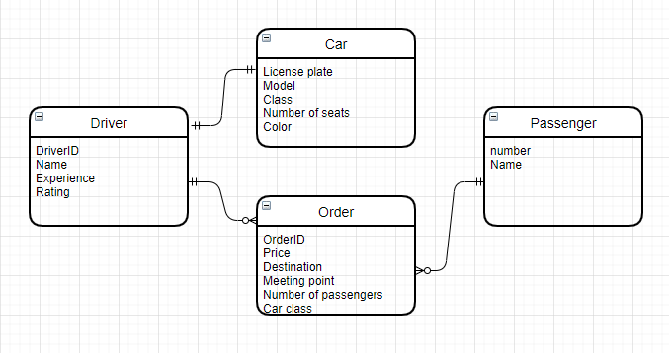

Сутність Passenger пов’язана з сутністю Order зв’язком 1:N, де N необов’язкові (пасажир може зробити багато або жодного замовлення).

Сутність Driver пов’язана з Order зв’язком 1:N, де N необов’язкові (водій може мати жодного або багато замовлень) і Car зв’язком 1:1 (у водія повинно обов’язково бути лише одне авто).

При побудові моделі використовувались нотація “Пташиної лапки (Crow’s foot)”.

**Пункт №2 завдання:**

Даталогічна модель:

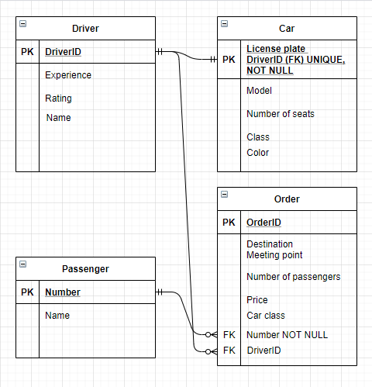

* сутність Passenger перетворена у таблицю Passenger;
* сутність Order перетворена у таблицю Order;
* сутність Driver перетворена у таблицю Driver;
* сутність Car перетворена у таблицю Car;
* зв’язки не призвели до створення додаткових таблиць.

Driver <-> Car (1:1), де обидва обов’язкові.

Passenger <-> Order (1:N), де N необов’язковий.

Driver <-> Order (1:N), де N необов’язковий.

Для забезпечення зв’язку між таблицями використовуються зовнішні ключі:

* Driver і Car пов’язані за допомогою ключа FK DriverID в Car.
* Driver пов'язаний з Order за допомогою ключа FK DriverID.
* Order пов'язаний з Passenger за допомогою ключа FK Number.

**Пункт №3 завдання:**

Cхеми бази даних знаходяться у **1 НФ** (нормальній формі), оскільки кожне значення полів в таблиці несе тільки одне (атомарне) значення та всі атрибути прості.

В полі Name таблиць Driver та Passenger зберігається ім'я тільки одного користувача і т.д.

Cхеми бази даних знаходяться у **2 НФ** (нормальній формі), оскільки знаходяться у 1 НФ і у таблицях немає композитних первинних ключів, тому автоматично кожен атрибут в таблиці залежить тільки від одного ключа.

Таблиця **Passenger**:

Number – Primary key (PK);

Number -> Name

Таблиця **Order**:

OrderID – Primary key (PK);

OrderID -> Price

OrderID -> Destination

OrderID -> Meeting place

OrderID -> Number of passengers

OrderID -> Car class

Таблиця **Driver**:

DriverID – Primary key (PK);

DriverID -> Name

DriverID -> Rating

DriverID -> Experience

Таблиця **Car**:

License plate – Primary key (PK);

License plate -> Model

License plate -> Number of seats

License plate -> Class

License plate -> Color

Кожен не ключовий атрибут залежить тільки від одного первинного ключа.

Cхеми бази даних знаходяться у **3 НФ** (нормальній формі), оскільки знаходяться у 2 НФ та нема залежності одних не ключових атрибутів від інших, тобто всі атрибути залежать від первинного ключа.

У таблиці **Passenger**:

Number -> Name

У таблиці **Order**:

OrderID -> Price

OrderID -> Destination

OrderID -> Meeting place

OrderID -> Number of passengers

OrderID -> Car class

У таблиці **Driver**:

DriverID -> Name

DriverID -> Rating

DriverID -> Experience

У таблиці **Car**:

License plate -> Model

License plate -> Class

License plate -> Color

License plate -> Number of seats

Усі атрибути залежать від первинного ключа, оскільки значення атрибутів не є унікальними, тому пошук відбувається за основним ключем. Отже 3 нормальна форма виконується.

**Пункт №4 завдання:**

Таблиця Passenger:

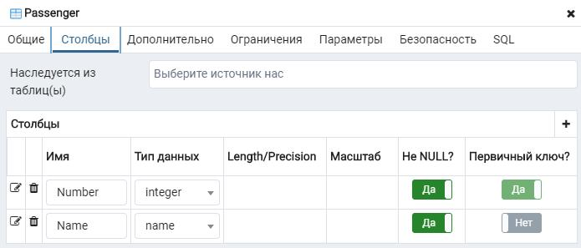

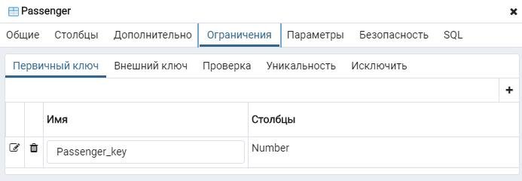

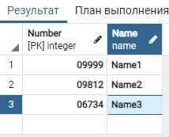

Таблиця Order:

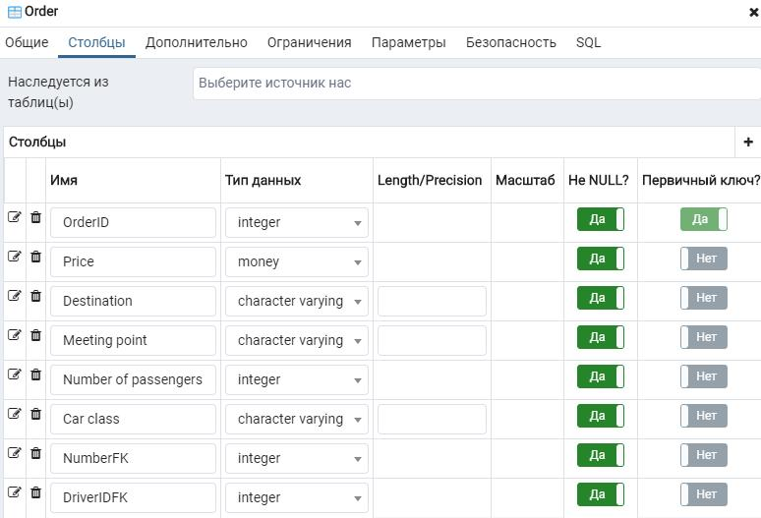

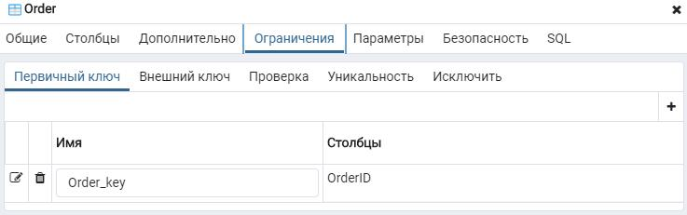

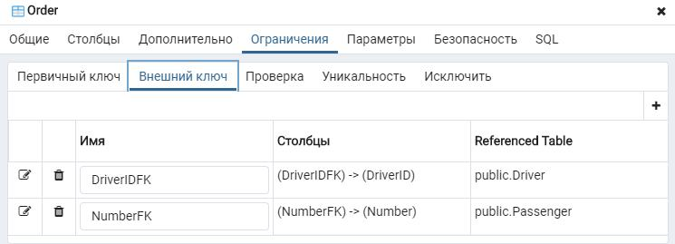

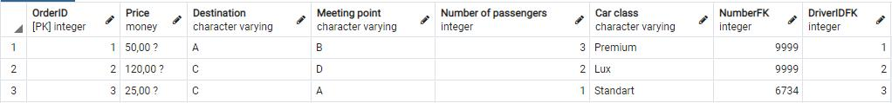

Таблиця Driver:

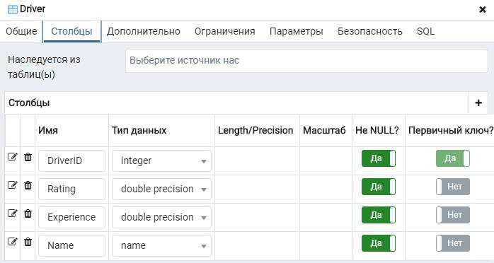

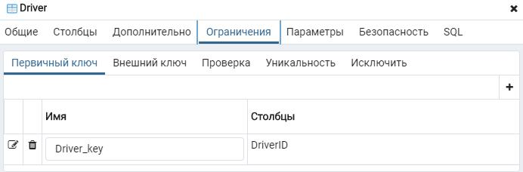

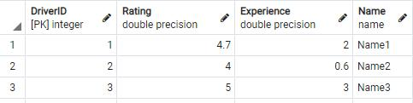

Таблиця Car:

